Coloplast Ostomy Fórum

„Nová cesta k personalizovanej starostlivosti o stomika“

Pozvánka
Kongres hotel Družba****
Jasná

17. – 18.9. 2026

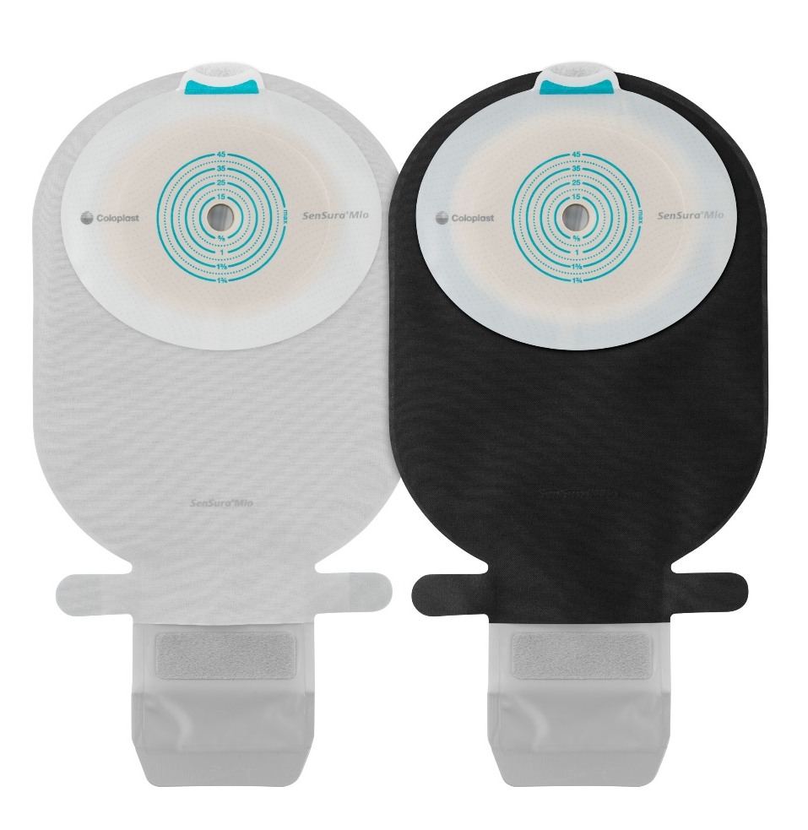

Coloplast Ostomy Forum
SLOVAKIA

Kongres hotel Družba ****
Demänovská dolina - Jasná
17. – 18.9. 2026

Program pracovného stretnutia:

17.9.2026 | Téma | Trvanie
10.00 – 12.00 | Registrácia účastníkov | 120 min
12.00 – 13.00 | Spoločný obed | 60 min
13:30 – 14:30 | Prečo je možnosť výberu dôležitou súčasťou modernej starostlivosti o stomika? | 60 min
14:30 – 15:30 | Psychológia výberu: Ako pomôcka ovplyvňuje prijatie stómie a návrat pacienta do života? | 60 min
15:30 – 16:00 | Coffee Break | 30 min
16:00 – 17:00 | SenSura Mio Black: Keď dizajn prináša viac než len estetiku | 60 min
17:00 – 17:45 | Môj život so stómiou: Príbeh pacienta o ceste k sebavedomiu | 45 min
17:45 – 18:00 | Diskusia a vyhodnotenie prvého dňa | 15 min
19:00 – 24:00 | Spoločná večera a diskusný večer | 300 min
18.9.2026 | Téma | Trvanie
9:00 – 9:30 | Konvexné stomické pomôcky a ich používanie vo svetle medicíny dôkazov | 30 min
9:30 – 10:30 | Moje skúsenosti s používaním konvexných pomôcok | 60 min
10:30 – 12:30 | Teambuilding aktivity | 120 min
12:30 – 13:30 | Spoločný obed a záver podujatia | 60 min

